Focus Ärzte- und Klinikliste 2017:

Wieder Bestnoten für Professor Meurer
und die Orthopädische Uni-Klinik Friedrichsheim
___________________________________________________________

Frankfurt – Die Orthopädische Universitätsklinik Friedrichsheim in Frankfurt wurde in der Ärzte- und Klinikliste 2017 des Magazins Focus wieder mit Bestnoten bewertet. Die Focus-Liste gilt als wichtigste Messlatte für die Qualität medizinischer Einrichtungen in Deutschland. Professor Dr. Andrea Meurer, ärztliche Direktorin und Geschäftsführerin des Klinikum, zählt laut der aktuellen Ärztebewertung zu den führenden 50 Spezialisten für Hüftgelenk-Endoprothetik in Deutschland.

Weit über 4000 Mal werden laut Focus-Erhebung im Klinikum Friedrichsheim im Laufe eines Jahres defekte Gelenke operiert – häufiger als 98 Prozent der übrigen bundesdeutschen Krankenhäuser. Die Klinik verfügt dabei über mehr Fachärzte und Pflegekräfte als alle anderen in der Focus-Liste erfassten Orthopädischen Kliniken.

27 Fachärzte und 102 Pflegekräfte bemühen sich im Klinikum Friedrichsheim im Bereich der Endoprothetik um das Wohl der Patienten. In der Focus-Bewertung erhielt die Einrichtung deshalb auch bei der Beurteilung der Ausstattung, der interdisziplinären Ausrichtung, beim Hygiene- wie auch beim Pflegestandart Bestnoten. Gleichzeitig wurde das Klinikum Friedrichsheim auch als eine der hessischen Topkliniken für den Bereich Orthopädie eingestuft.

Für das Ranking 2017 wurden mehr als 1000 Kliniken aus allen medizinischen Fachgebieten bewertet. Für das Urteil waren Ärzte- und Patientenbefragungen sowie die Auswertungen von Qualitätsberichten und Empfehlungen niedergelassener Haus- und Fachärzte ausschlaggebend.

Die vor wenigen Wochen neu erschienene Focus Ärzteliste 2017 enthält die Namen von 1500 der besten Fachärzte. Nur rund 50 Mediziner umfasst allerdings die Übersicht mit den besten Hüftchirurgen. Professor Andrea Meurer zählt zu Medizinern, die bereits seit Jahren in dieser Liste der besten Spezialisten für Hüftgelenkserkrankungen vertreten sind. Ärztekollegen und Patienten bescheinigen ihr laut Befragung eine besondere Reputation beim Hüftgelenk-Prothesenwechsel sowie bei der Korrektur von Fehlstellungen im Gelenkbereich. Hier wird die Ärztliche Direktorin des Uniklinikums Friedrichsheim laut Focus auch von Kollegen überdurchschnittlich oft empfohlen.

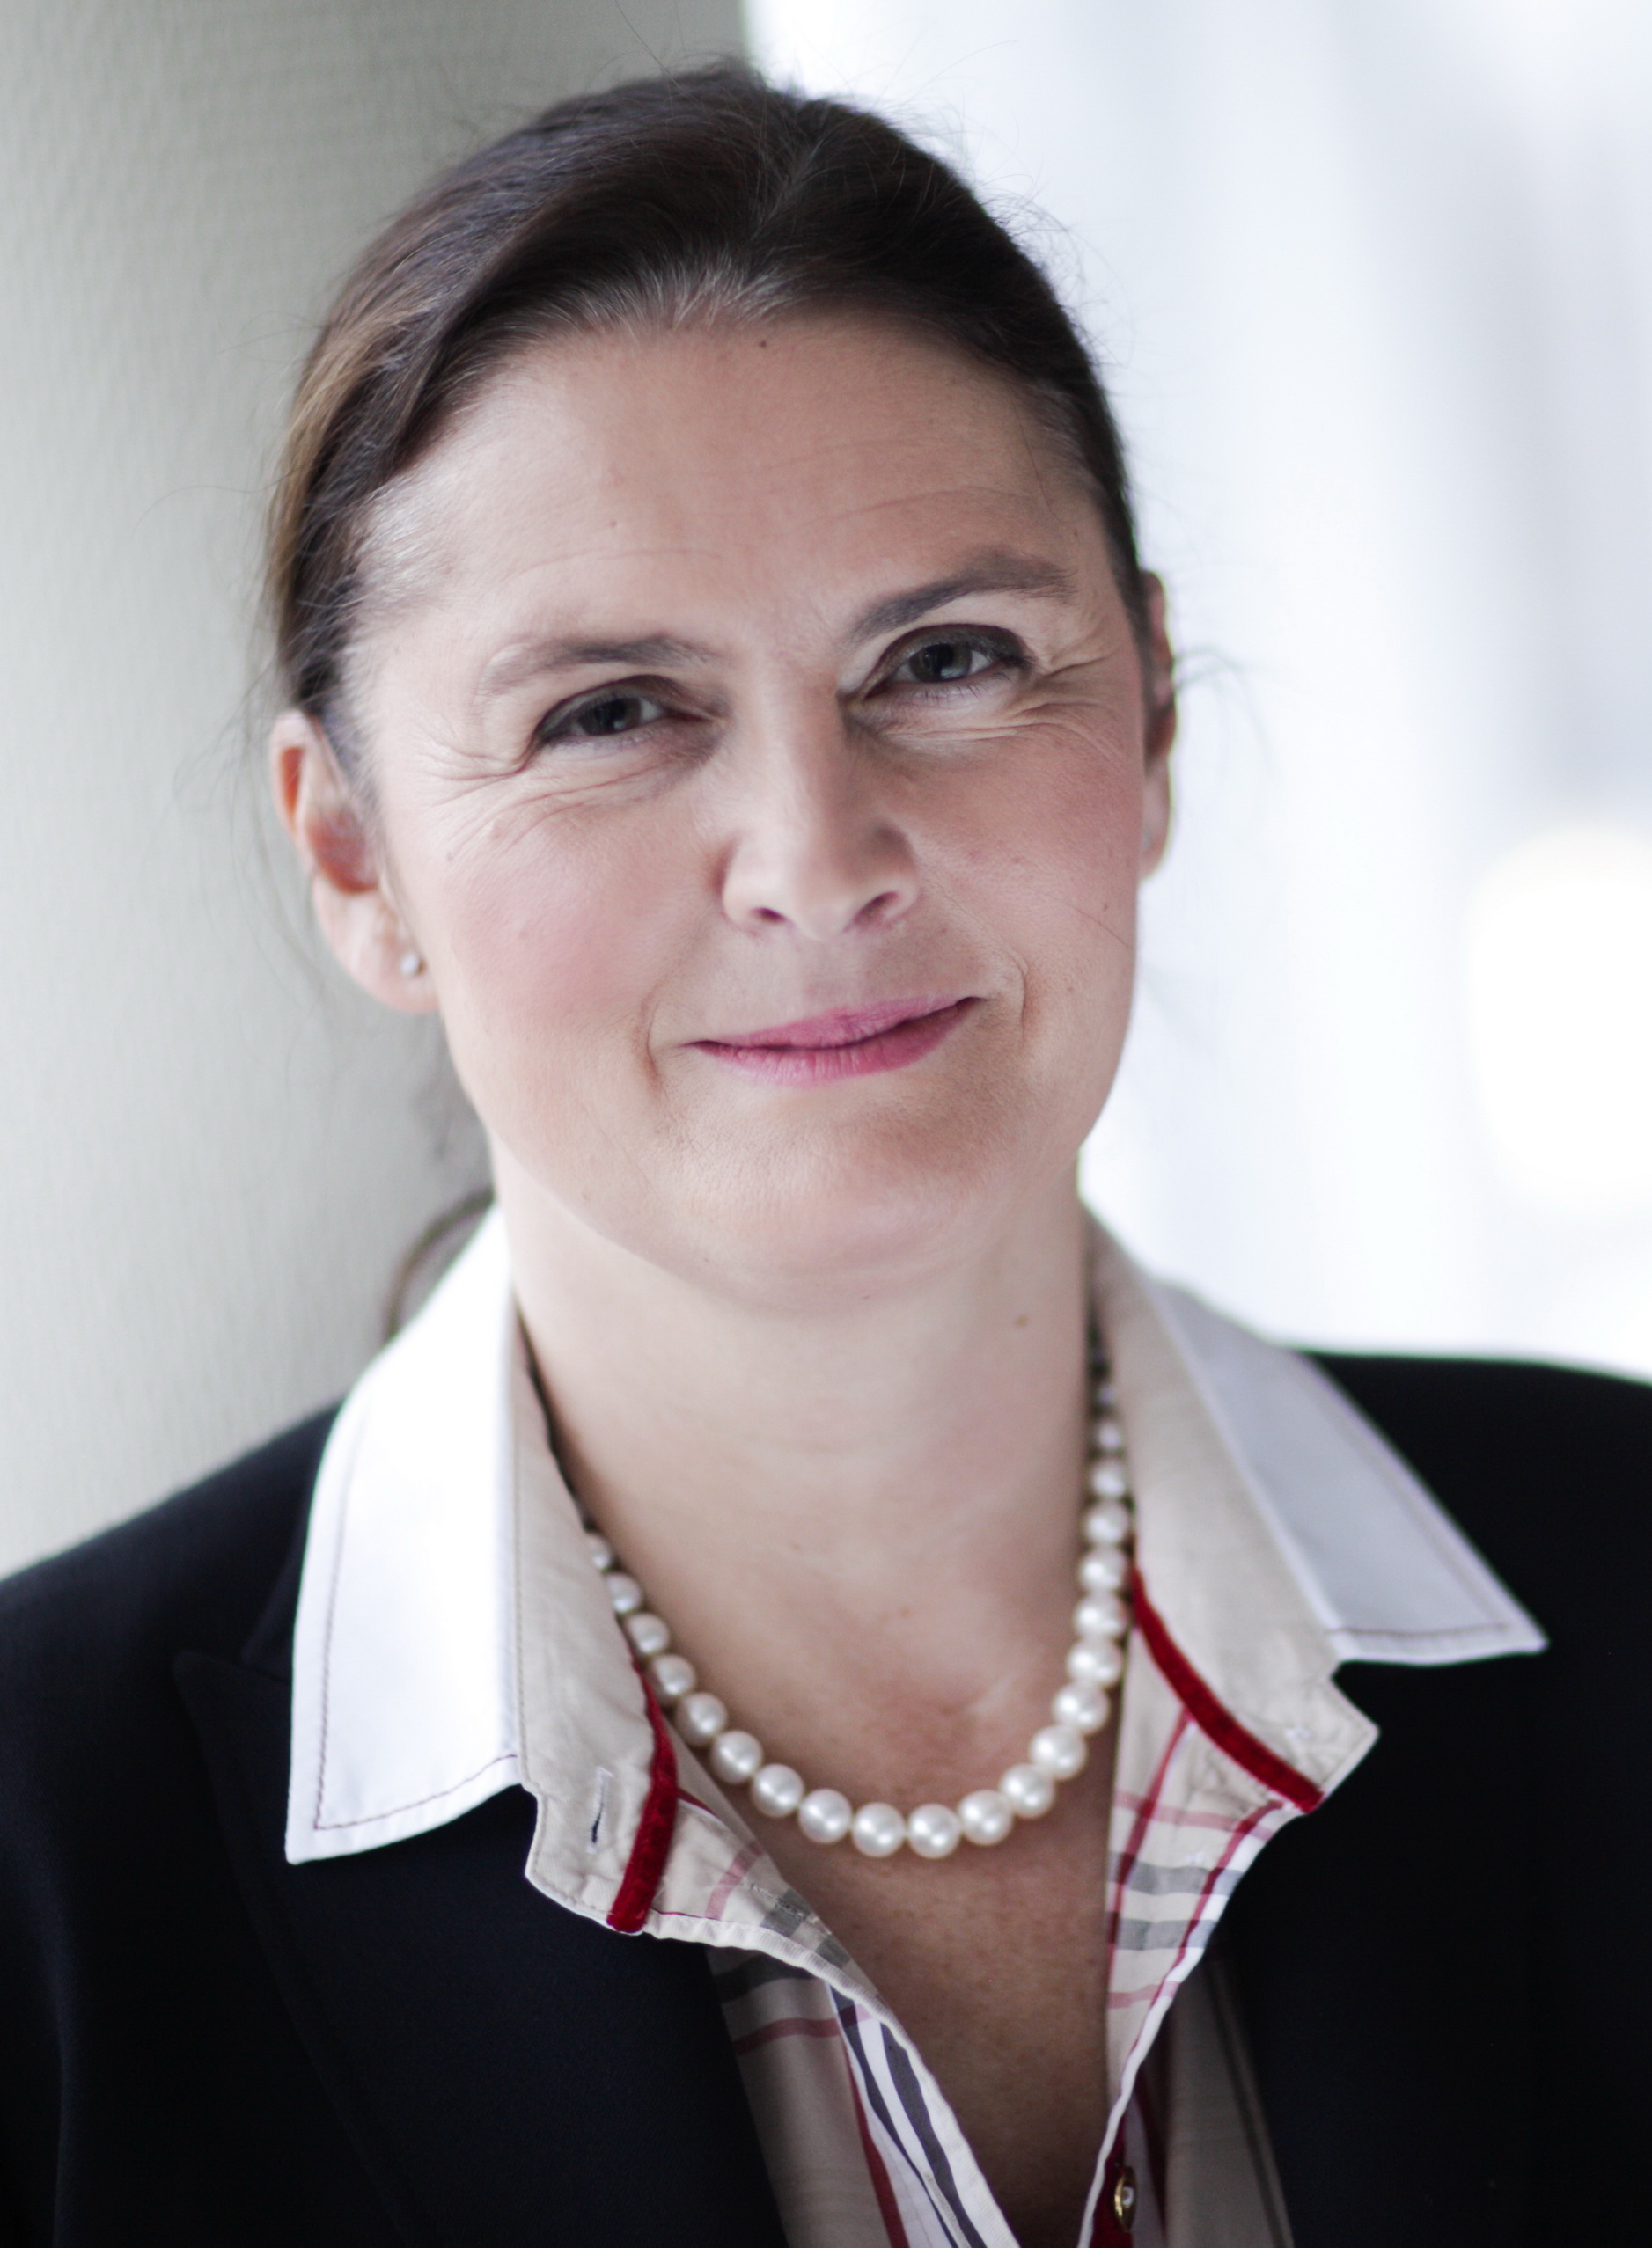

Professor Dr. Andrea Meurer, die ärztliche Direktorin der Orthopädischen Universitätsklinik Friedrichsheim in Frankfurt. Laut der aktuellen Ärztebewertung des Magazins FOCUS eine der führenden Spezialistinnen für Hüftgelenksersatz in Deutschland.
Foto: Orthopädische Universitätsklinik Friedrichsheim

Weitere Presseinformationen und aktuelle Reportagen über die Orthopädische Universitätsklinik Friedrichsheim im Internet unter:
www.friedrichsheim.newswork.de

